LA ROTTAMAZIONE QUINQUIES:
NORMATIVA, APPLICATIVO ADER E NUOVE FAQ
24 marzo 2026 - dalle ore 15:00 alle ore 18:00

In collaborazione con
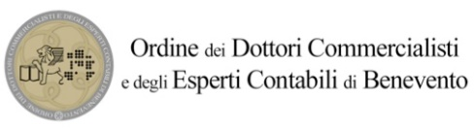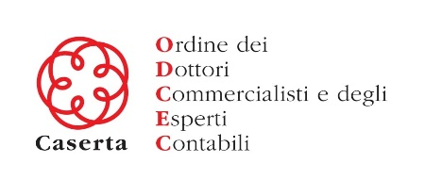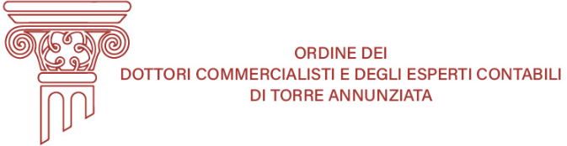

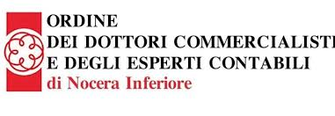

PRESENTAZIONE
La Rottamazione-quinquies si inserisce in un contesto ormai consolidato di misure agevolative della riscossione, ma con elementi di discontinuità che meritano particolare attenzione da parte dei professionisti.
L’esperienza maturata con le precedenti definizioni agevolate ha infatti mostrato come la corretta interpretazione della norma, unita a un utilizzo consapevole dell’applicativo AdeR, sia decisiva non solo per l’accesso alla procedura, ma soprattutto per la gestione delle fasi successive e per l’assistenza ai contribuenti nelle situazioni più complesse.
L’incontro di oggi offrirà una panoramica sintetica, ma operativa sui carichi ammessi, sulle tempistiche e sul funzionamento dell’applicativo AdeR, ormai centrale nella gestione delle domande.
L’obiettivo dell’incontro è fornire un quadro operativo chiaro, aggiornato e immediatamente utilizzabile, valorizzando l’esperienza professionale dei partecipanti e offrendo spunti di riflessione sulle implicazioni pratiche della nuova definizione agevolata.

DESTINATARI
Dottori commercialisti ed Esperti contabili

CREDITI FORMATIVI
È stata inoltrata richiesta di accreditamento per Dottori Commercialisti ed Esperti Contabili
Codice materia CNDCEC:

Saluti istituzionali dei Presidenti o loro delegati

PROGRAMMA:
•⁠ ⁠I carichi inclusi
•⁠ ⁠La tempistica
•⁠ ⁠L’applicativo AdeR
•⁠ ⁠Le nuove cause di decadenza
•⁠ ⁠Gli effetti della presentazione della domanda
•⁠ ⁠La novità sui giudizi in corso
•⁠ ⁠Il rapporto con le rateazioni
•⁠ ⁠Le definizioni dei tributi locali
•⁠ ⁠Le nuove Faq

DOCENTE
Marco Ligrani
Dottore Commercialista e Revisore Legale

L’iscrizione all’evento è gratuita ma subordinata all’iscrizione al link sottostante

https://info.wolterskluwer.com/sdf-openday-24mar2026-lp

piattaforma utilizzata: Zoom

